**Руководство пользователя**

**Введение**

Данное программное обеспечение создано в целях учебной практики.

Мобильное приложение «Автоматизированное рабочее место администратора ресторана «NOOK»» предназначено для бронирования столов, просмотра и изменения брони, добавления, удаления, изменения и просмотра сотрудников, а также для просмотра статусов столов.

Пользователь должен иметь опыт работы с Android, навыки работы с программами подобного типа.

Перечень эксплуатационной документации не предусмотрен

**Назначение и условие применения**

С помощью данного программного обеспечения можно бронировать столы, просматривать их статусы, просматривать, изменять и удалять бронирование, просматривать, изменять, добавлять и удалять данные о сотрудниках.

Работа с данным приложением возможна при условии, что вашей операционной системой является Android 11 или выше.

**Подготовка к работе**

Для локального запуска сайта на своём устройстве необходимо выполнить следующие действия:

1. Перейти по ссылке (https://github.com/whoidk0/admin), где находится исходный код.
2. Скачать исходный код как архив (рисунок 1)
3. Распаковать скачанный архив
4. Открыть приложение.

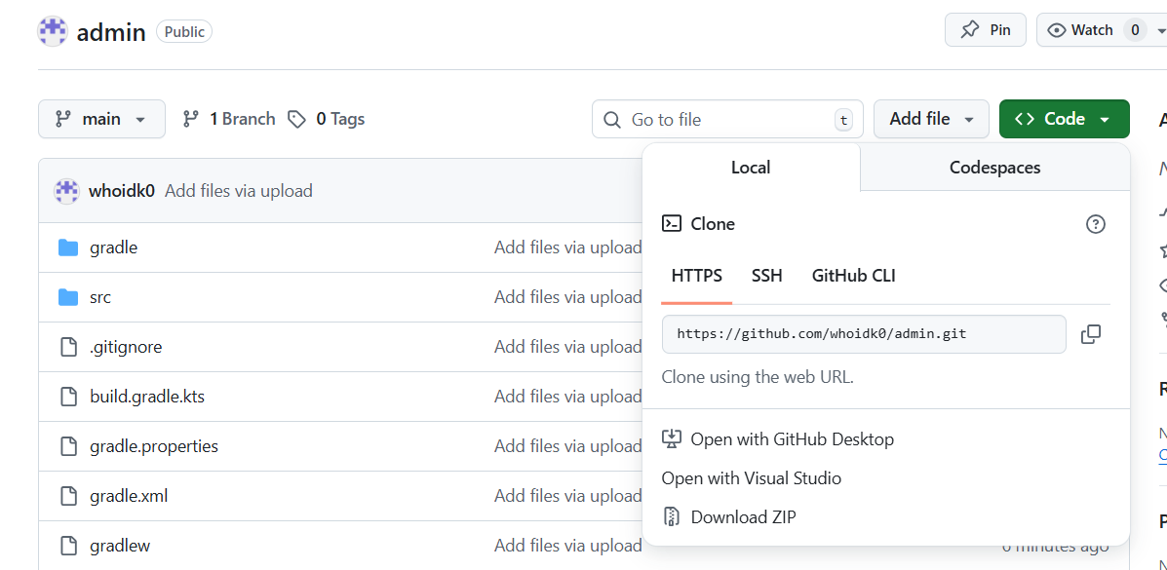

Рисунок 1 – Скачивание исходного кода

**Описание операций**

В окне, представленном на рисунке 2, нужно ввести ID администратора и пароль для входа в режиме администратора и нажать кнопку «Войти». Чтобы войти в режиме гостя нужно просто нажать кнопку «Гость». После нажатия на одну из кнопок откроется окно, представленное на рисунке 3.

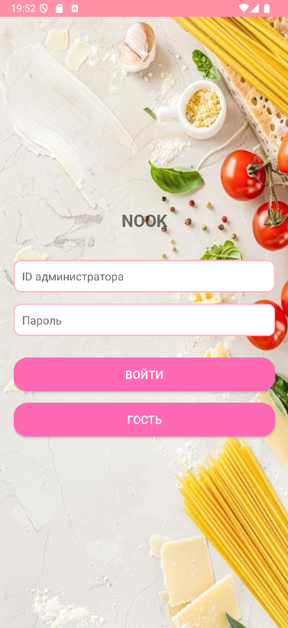

Рисунок 2 – Окно авторизации

В окне, представленном на рисунке 3, можно выбрать одно из действий: «Бронирование», «Наши сотрудники». Нажав «Бронирование» откроется окно, представленное на рисунке 4. Нажав «Наши сотрудники», откроется окно, представленное на рисунке 8.



Рисунок 3 – Окно главного меню (при входе в режиме администратора)

В окне, представленном на рисунке 4, можно нажать кнопки «Статусы столов», «Создать бронирование» и «Список бронирований». Нажав «Статусы столов» откроется окно, представленное на рисунке 6. Нажав на «Создать бронирование» откроется окно, представленное на рисунке 5. Нажав «Список бронирований» откроется окно, представленное на рисунке 7.

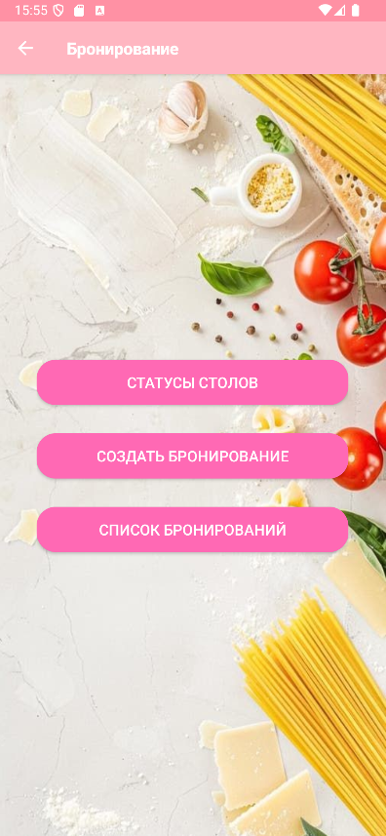

Рисунок 4 – Окно бронирования (при входе в режиме администратора)

В окне, представленном на рисунке 5, нужно ввести ФИО гостя, его номер телефона, номер стола и дату брони, затем нажать «Добавить» и откроется окно, представленное на рисунке 4.

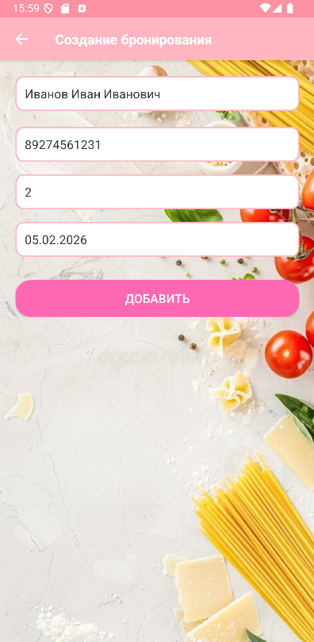

Рисунок 5 – Окно создания бронирования

В окне, представленном на рисунке 6, отображаются статусы столов.

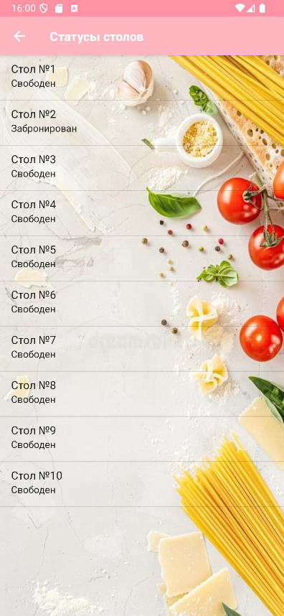

Рисунок 6 – Окно статусов столов

В окне, представленном на рисунке 7, можно нажать кнопку изменения или удаления. При нажатии на кнопку изменения откроется окно, представленное на рисунке 10. При нажатии на кнопку удаления запись исчезнет.

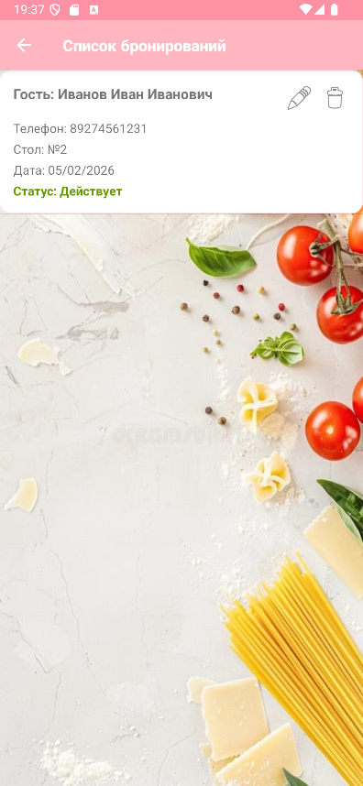

Рисунок 7 – Окно списка бронирований (только при входе в режиме администратора)

В окне, представленном на рисунке 8, есть кнопка добавления, при нажатии на которую откроется окно, представленное на рисунке 9. Также есть кнопки изменения и удаления. При нажатии на кнопку изменения откроется окно, представленное на рисунке 13. При нажатии на кнопку удаления запись исчезнет.



Рисунок 8 – Окно списка сотрудников (только при входе в режиме администратора)

В окне, представленном на рисунке 9, нужно ввести ФИО сотрудника, его должность и номер телефона, затем нажать «Добавить» и откроется окно, представленное на рисунке 8.

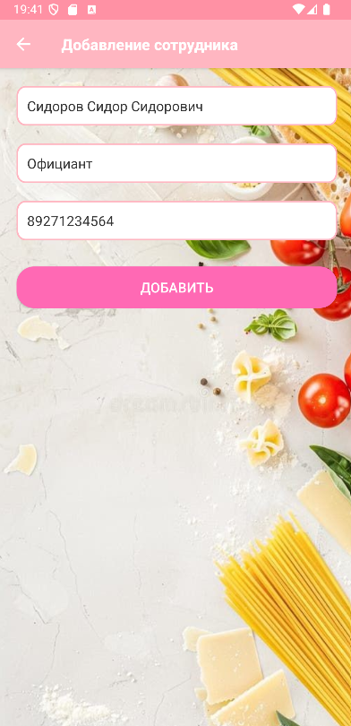

Рисунок 9 – Окно добавления сотрудника (только при входе в режиме администратора)

В окне, представленном на рисунке 10, нужно ввести данные, которые необходимо изменить и нажать «Сохранить изменения», тогда откроется окно, представленное на рисунке 7.

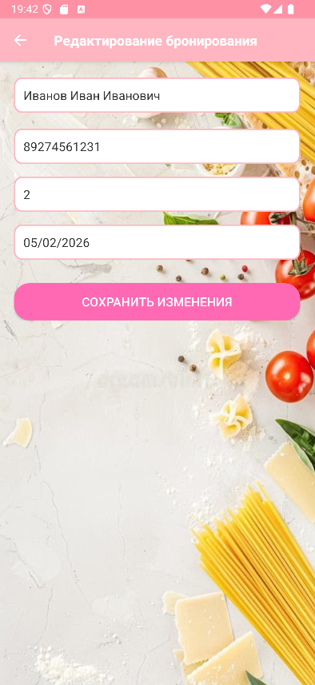

Рисунок 10 – Окно изменения бронирования (только при входе в режиме администратора)

В окне, представленном на рисунке 11, нужно нажать «Бронирование», после чего откроется окно, представленное на рисунке 12.



Рисунок 11 – Окно главного меню (при входе в режиме гостя)

В окне, представленном на рисунке 12, нужно нажать «Статусы столов» или «Создать бронирование». При нажатии «Статусы столов» откроется окно, представленное на рисунке 6. При нажатии «Создать бронирование» откроется окно, представленное на рисунке 5.



Рисунок 12 – Окно бронирования (при входе в режиме гостя)

В окне, представленном на рисунке 13, нужно ввести данные, которые необходимо изменить и нажать «Сохранить изменения», тогда откроется окно, представленное на рисунке 8.

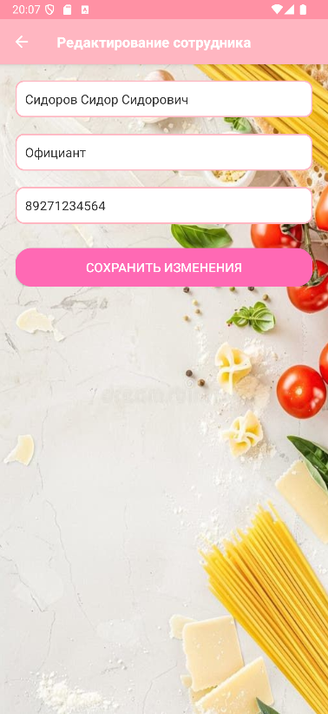

Рисунок 13 – Окно изменения сотрудника (только при входе в режиме администратора)

**Аварийные ситуации**

Особых действий для аварийных ситуаций не предусмотрено.

**Рекомендации по освоению**

Не предусмотрены.